Observaciones iniciales del Arquitecto:
Standard SOAP versión 1.4

Componentes/Métodos sugeridos:
[Sugerir métodos, componentes posibles, reutilizables, etc.]

Documentos Relacionados:
Esta sección contiene links o referencias a otros documentos que deben tenerse en cuenta para el desarrollo de la funcionalidad aquí descripta.

Documento | Referencia
RQ ITAU 2009 – Valuación Operaciones OTC | Vinculo a documento en Intranet MAE
RQ ITAU 2009 – Riesgos | Vinculo a documento en Intranet MAE
RQ ITAU 2009 – Operatoria SWAP | Vinculo a documento en Intranet MAE

Objetivo

El objeto de esta documentación es presentar la información técnica que describe a los contratos de servicios Patrón® requeridos y en curso de desarrollo para los cambios y desarrollos nuevos de vistas de información vía Servicios Web sujetas a los siguientes RQs:

Glosario

SE | Sistema Externo

Servicio de Valuaciones

Servicio | http://<AMBIENTE>/ServicioValuacionesItau.asmx
WSDL | http://<AMBIENTE>/ServicioValuacionesItau.asmx?WSDL
Espacio de Nombres | http://api.patron.mae.com.ar/sistemasexternos/itau
WSDL | 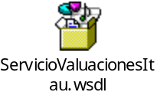
Requerimientos | Para la utilización de cualquiera de las Operaciones de este Servicio es requerimiento que se envíe en el Encabezado SOAP el tag SessionId y el valor de Id. de Sesión en formato xs:string recuperado tras un Inicio de Sesión exitoso. Para mayor información sobre los servicios de sesión de Patrón® ver anexo correspondiente en este mismo documento más abajo.

Contrato de Servicio
Operación | Propósito | Entrada | Salida
Recupero de Operaciones a Valuar - Abierto por Operatoria
RecuperoOperacionesNDFAValuar | Devolver las operaciones en Patrón de Operatoria NDF requeridas de valuar por el SE. | OperacionesNDFAValuarRequestData | OperacionNDFAValuarData[]
RecuperoOperacionesSWAPAValuar | Devolver las operaciones en Patrón de Operatoria SWAP requeridas de valuar por el SE. | OperacionesSWAPAValuarRequestData | OperacionSWAPAValuarData[]
RecuperoAgendaCuponesOperacionesSWAPAValuar | Devolver las Agendas de Cupones de Operaciones en Patrón de Operatoria SWAP pendientes de valuar por el SE | AgendaCuponesOperacionesSWAPAValuarRequestData | AgendaCuponOperacioneSWAPAValuarData[]
Informe de Novedades de Valuaciones
InformarNovedadesValuaciones | Recibir en Patrón® las Novedades de Valuaciones realizadas por el SE y devolver una por una las Valuaciones que no han podido impactar correctamente. | NovedadesValuacionesRequestData | NovedadesValuacionesResponseData

Validación de la entrada de un pedido

- Se valida que la información de fecha de proceso (campo fechaValor) del pedido. Esta deberá estar comprendida entre un rango de fechas válidas donde en las cuales al se haya operado Patrón®.
- En particular todas las operaciones de servicio de que recuperan información en Patrón® pueden estar sujetas a la no disponibilidad de esta. En estos casos la invocación de una de estas operaciones de servicio lanzará una excepción SOAP con el detalle del error.

Errores en el proceso del pedido

Salvo errores técnicos que impidan el correcto procesamiento de un pedido, en cuyo caso se lanzará una excepción SOAP a tales fines, pueden surgir errores en el procesamiento de lotes de información, por ejemplo en la operación de servicio InformarNovedadesValuaciones. Es por esto que en particular, esta operación de servicio retorna una colección de errores que puedan haber ocurrido en una operación en particular y un estado general del proceso del pedido a fin de informar si este pudo ser procesado de forma completa o parcial (ver definición de campo EstadoProceso en estructura XML NovedadesValuacionesResponseData.

Anexo Listado WSDL Servicio Valuaciones

<?xml version="1.0" encoding="utf-16"?>
<wsdl:definitions xmlns:soap="http://schemas.xmlsoap.org/wsdl/soap/" xmlns:tm="http://microsoft.com/wsdl/mime/textMatching/" xmlns:soapenc="http://schemas.xmlsoap.org/soap/encoding/" xmlns:mime="http://schemas.xmlsoap.org/wsdl/mime/" xmlns:tns="http://api.patron.mae.com.ar/sistemasexternos/itau" xmlns:s="http://www.w3.org/2001/XMLSchema" xmlns:soap12="http://schemas.xmlsoap.org/wsdl/soap12/" xmlns:http="http://schemas.xmlsoap.org/wsdl/http/" targetNamespace="http://api.patron.mae.com.ar/sistemasexternos/itau" xmlns:wsdl="http://schemas.xmlsoap.org/wsdl/">
<wsdl:types>
<s:schema elementFormDefault="qualified" targetNamespace="http://api.patron.mae.com.ar/sistemasexternos/itau">
<s:import />
<s:element name="RecuperoOperacionesNDFAValuar">
<s:complexType>
<s:sequence>
<s:element minOccurs="0" maxOccurs="1" name="request" type="tns:OperacionesNDFAValuarRequestData" />
</s:sequence>
</s:complexType>
</s:element>
<s:complexType name="OperacionesNDFAValuarRequestData">
<s:complexContent mixed="false">
<s:extension base="tns:ValucionesBaseRequestData" />
</s:complexContent>
</s:complexType>
<s:complexType name="ValucionesBaseRequestData" abstract="true">
<s:sequence>
<s:element minOccurs="1" maxOccurs="1" name="FechaProceso" type="s:dateTime" />
</s:sequence>
</s:complexType>
<s:element name="RecuperoOperacionesNDFAValuarResponse">
<s:complexType>
<s:sequence>
<s:element minOccurs="0" maxOccurs="1" name="RecuperoOperacionesNDFAValuarResult" type="tns:ArrayOfOperacionNDFAValuarData" />
</s:sequence>
</s:complexType>
</s:element>
<s:complexType name="ArrayOfOperacionNDFAValuarData">
<s:sequence>
<s:element minOccurs="0" maxOccurs="unbounded" name="OperacionNDFAValuarData" nillable="true">
<s:complexType>
<s:attribute name="NumeroOperacion" type="s:string" />
<s:attribute name="Producto" type="s:string" />
<s:attribute name="Instrumento" type="s:string" />
<s:attribute name="MetodoFixing" type="s:string" />
<s:attribute name="Moneda" type="s:string" />
<s:attribute name="Moneda_de_liquidacion" type="s:string" />
<s:attribute name="TipoOperacion" type="s:string" />
<s:attribute name="FechaCargaOperacion" type="s:dateTime" use="required" />
<s:attribute name="FechaInicio" type="s:dateTime" use="required" />
<s:attribute name="FechaVencimiento" type="s:dateTime" use="required" />
<s:attribute name="Banca" type="s:string" />
<s:attribute name="GestorRiesgoMercado" type="s:string" />
<s:attribute name="Officer" type="s:string" />
<s:attribute name="Clinum" type="s:string" />
<s:attribute name="Raiz" type="s:string" />
<s:attribute name="CUIT" type="s:string" />
<s:attribute name="ContraParte" type="s:string" />
<s:attribute name="NumeroBoleto" type="s:string" />
<s:attribute name="CantidadVN" type="s:decimal" use="required" />
<s:attribute name="Precio" type="s:decimal" use="required" />
<s:attribute name="Strike_ref" type="s:decimal" use="required" />
<s:attribute name="PrecioCierreContable" type="s:decimal" use="required" />
<s:attribute name="RdoTotalContable" type="s:decimal" use="required" />
<s:attribute name="PrecioCierreContableMesAnterior" type="s:decimal" use="required" />
<s:attribute name="RdoMesContable" type="s:decimal" use="required" />
<s:attribute name="PrecioCierreAnteriorContable" type="s:decimal" use="required" />
<s:attribute name="RdoDiarioContable" type="s:decimal" use="required" />
<s:attribute name="Vigentes" type="s:decimal" use="required" />
<s:attribute name="Vencidos" type="s:decimal" use="required" />
<s:attribute name="ComprasVigentes" type="s:decimal" use="required" />
<s:attribute name="VentasVigentes" type="s:decimal" use="required" />
<s:attribute name="Dev_total" type="s:decimal" use="required" />
<s:attribute name="dev_Cob" type="s:decimal" use="required" />
<s:attribute name="dev_Pag" type="s:decimal" use="required" />
<s:attribute name="Plazo" type="s:string" />
<s:attribute name="Dias" type="s:string" />
<s:attribute name="Rdo_BBA" type="s:decimal" use="required" />
<s:attribute name="Rdo_BBA_no_Dev" type="s:decimal" use="required" />
<s:attribute name="Mercado" type="s:string" />
<s:attribute name="IdOperacion" type="s:string" />
<s:attribute name="fecha_proceso" type="s:dateTime" use="required" />
<s:attribute name="MTM" type="s:decimal" use="required" />
</s:complexType>
</s:element>
</s:sequence>
</s:complexType>
<s:element name="RecuperoOperacionesSWAPAValuar">
<s:complexType>
<s:sequence>
<s:element minOccurs="0" maxOccurs="1" name="request" type="tns:OperacionesSWAPAValuarRequestData" />
</s:sequence>
</s:complexType>
</s:element>
<s:complexType name="OperacionesSWAPAValuarRequestData">
<s:complexContent mixed="false">
<s:extension base="tns:ValucionesBaseRequestData" />
</s:complexContent>
</s:complexType>
<s:element name="RecuperoOperacionesSWAPAValuarResponse">
<s:complexType>
<s:sequence>
<s:element minOccurs="0" maxOccurs="1" name="RecuperoOperacionesSWAPAValuarResult" type="tns:ArrayOfOperacionSWAPAValuarData" />
</s:sequence>
</s:complexType>
</s:element>
<s:complexType name="ArrayOfOperacionSWAPAValuarData">
<s:sequence>
<s:element minOccurs="0" maxOccurs="unbounded" name="OperacionSWAPAValuarData" nillable="true">
<s:complexType>
<s:attribute name="NumeroOperacion" type="s:string" />
<s:attribute name="Producto" type="s:string" />
<s:attribute name="Instrumento" type="s:string" />
<s:attribute name="MetodoFixing" type="s:string" />
<s:attribute name="Moneda" type="s:string" />
<s:attribute name="BIBA" type="s:string" />
<s:attribute name="TasaFija" type="s:string" />
<s:attribute name="TasaVariable" type="s:string" />
<s:attribute name="MonedaLiquidacion" type="s:string" />
<s:attribute name="TipoOperacion" type="s:string" />
<s:attribute name="Frencuencia" type="s:string" />
<s:attribute name="FechaCargaOperacion" type="s:dateTime" use="required" />
<s:attribute name="FechaInicio" type="s:dateTime" use="required" />
<s:attribute name="FechaVencimiento" type="s:dateTime" use="required" />
<s:attribute name="Banca" type="s:string" />
<s:attribute name="GestorRiesgoMercado" type="s:string" />
<s:attribute name="Estrategia" type="s:string" />
<s:attribute name="Officier" type="s:string" />
<s:attribute name="Clinum" type="s:string" />
<s:attribute name="Raiz" type="s:string" />
<s:attribute name="CUIT" type="s:string" />
<s:attribute name="ContraParte" type="s:string" />
<s:attribute name="NumeroBoleto" type="s:string" />
<s:attribute name="CantidadVN" type="s:decimal" use="required" />
<s:attribute name="Base1" type="s:integer" />
<s:attribute name="Base2" type="s:integer" />
<s:attribute name="RendimientoUltimoPeriodo" type="s:decimal" use="required" />
<s:attribute name="RendimientoTotalHastaFechaActual" type="s:decimal" use="required" />
<s:attribute name="SWAPsVigentesTasaFija" type="s:decimal" use="required" />
<s:attribute name="Precio" type="s:decimal" use="required" />
<s:attribute name="StrikeRef" type="s:decimal" use="required" />
<s:attribute name="MTMPayment" type="s:decimal" use="required" />
<s:attribute name="MTMReceived" type="s:decimal" use="required" />
<s:attribute name="RolTotalContable" type="s:decimal" use="required" />
<s:attribute name="RdoMesContab" type="s:decimal" use="required" />
<s:attribute name="RdoDiarioContab" type="s:decimal" use="required" />
<s:attribute name="Vigentes" type="s:decimal" use="required" />
<s:attribute name="Vencidos" type="s:decimal" use="required" />
<s:attribute name="ComprasVigentes" type="s:decimal" use="required" />
<s:attribute name="VentasVigentes" type="s:decimal" use="required" />
<s:attribute name="DevTotal" type="s:decimal" use="required" />
<s:attribute name="DevCob" type="s:decimal" use="required" />
<s:attribute name="DevPag" type="s:decimal" use="required" />
<s:attribute name="Plazo" type="s:integer" />
<s:attribute name="Dias" type="s:string" />
<s:attribute name="RdoBBA" type="s:decimal" use="required" />
<s:attribute name="RdoBBANoDev" type="s:decimal" use="required" />
<s:attribute name="idOperacion" type="s:integer" />
<s:attribute name="FechaProceso" type="s:dateTime" use="required" />
</s:complexType>
</s:element>
</s:sequence>
</s:complexType>
<s:element name="InformarNovedadesValuaciones">
<s:complexType>
<s:sequence>
<s:element minOccurs="0" maxOccurs="1" ref="request" />
</s:sequence>
</s:complexType>
</s:element>
<s:element name="InformarNovedadesValuacionesResponse">
<s:complexType>
<s:sequence>
<s:element minOccurs="0" maxOccurs="1" name="InformarNovedadesValuacionesResult" type="tns:NovedadesValuacionesResponseData" />
</s:sequence>
</s:complexType>
</s:element>
<s:complexType name="NovedadesValuacionesResponseData">
<s:sequence>
<s:element minOccurs="1" maxOccurs="1" name="EstadoProceso" type="tns:EstadoProcesoInformarNovedadesValuaciones" />
<s:element minOccurs="0" maxOccurs="1" name="ErroresNovedadesValuaciones" type="tns:ArrayOfErrorNovedadValuacionData" />
</s:sequence>
</s:complexType>
<s:simpleType name="EstadoProcesoInformarNovedadesValuaciones">
<s:restriction base="s:string">
<s:enumeration value="ProcesadoCompletamente" />
<s:enumeration value="ProcesadoParcialmente" />
</s:restriction>
</s:simpleType>
<s:complexType name="ArrayOfErrorNovedadValuacionData">
<s:sequence>
<s:element minOccurs="0" maxOccurs="unbounded" name="ErrorNovedadValuacionData" nillable="true" type="tns:ErrorNovedadValuacionData" />
</s:sequence>
</s:complexType>
<s:complexType name="ErrorNovedadValuacionData">
<s:sequence>
<s:element minOccurs="0" maxOccurs="1" name="IdOperacion" type="s:string" />
<s:element minOccurs="0" maxOccurs="1" name="ErrorCode" type="s:string" />
<s:element minOccurs="0" maxOccurs="1" name="ErrorDescription" type="s:string" />
</s:sequence>
</s:complexType>
<s:element name="RecuperoAgendaCuponesOperacionesSWAPAValuar">
<s:complexType>
<s:sequence>
<s:element minOccurs="0" maxOccurs="1" name="request" type="tns:AgendaCuponesOperacionesSWAPAValuarRequestData" />
</s:sequence>
</s:complexType>
</s:element>
<s:complexType name="AgendaCuponesOperacionesSWAPAValuarRequestData">
<s:complexContent mixed="false">
<s:extension base="tns:ValucionesBaseRequestData" />
</s:complexContent>
</s:complexType>
<s:element name="RecuperoAgendaCuponesOperacionesSWAPAValuarResponse">
<s:complexType>
<s:sequence>
<s:element minOccurs="0" maxOccurs="1" name="RecuperoAgendaCuponesOperacionesSWAPAValuarResult" type="tns:ArrayOfAgendaCuponOperacioneSWAPAValuarData" />
</s:sequence>
</s:complexType>
</s:element>
<s:complexType name="ArrayOfAgendaCuponOperacioneSWAPAValuarData">
<s:sequence>
<s:element minOccurs="0" maxOccurs="unbounded" name="AgendaCuponOperacioneSWAPAValuarData" nillable="true">
<s:complexType>
<s:attribute name="NumeroOperacion" type="s:string" />
<s:attribute name="IdCupon" type="s:string" />
<s:attribute name="TipoFlujo" type="s:string" />
<s:attribute name="ReceivedOPayment" type="s:string" />
<s:attribute name="FechaInicio" type="s:dateTime" use="required" />
<s:attribute name="FechaVencimiento" type="s:dateTime" use="required" />
<s:attribute name="FechaIndiceInicio" type="s:dateTime" use="required" />
<s:attribute name="FechaIndiceFin" type="s:dateTime" use="required" />
</s:complexType>
</s:element>
</s:sequence>
</s:complexType>
</s:schema>
<s:schema elementFormDefault="qualified">
<s:element name="request">
<s:complexType>
<s:attribute name="IdOperacion" type="s:integer" />
<s:attribute name="Fecha" type="s:dateTime" use="required" />
<s:attribute name="TotalValuado" type="s:decimal" use="required" />
<s:attribute name="FechaUltimaValuacion" type="s:dateTime" use="required" />
<s:attribute name="IdUsuarioCargaSE" type="s:string" />
<s:attribute name="FechaCargaPrecio" type="s:dateTime" use="required" />
<s:attribute name="TipoValuacion" type="s:string" />
<s:attribute name="MonedaValuacion" type="s:string" />
<s:attribute name="Precio" type="s:decimal" use="required" />
<s:attribute name="TasaUtilizada" type="s:decimal" use="required" />
</s:complexType>
</s:element>
</s:schema>
</wsdl:types>
<wsdl:message name="RecuperoOperacionesNDFAValuarSoapIn">
<wsdl:part name="parameters" element="tns:RecuperoOperacionesNDFAValuar" />
</wsdl:message>
<wsdl:message name="RecuperoOperacionesNDFAValuarSoapOut">
<wsdl:part name="parameters" element="tns:RecuperoOperacionesNDFAValuarResponse" />
</wsdl:message>
<wsdl:message name="RecuperoOperacionesSWAPAValuarSoapIn">
<wsdl:part name="parameters" element="tns:RecuperoOperacionesSWAPAValuar" />
</wsdl:message>
<wsdl:message name="RecuperoOperacionesSWAPAValuarSoapOut">
<wsdl:part name="parameters" element="tns:RecuperoOperacionesSWAPAValuarResponse" />
</wsdl:message>
<wsdl:message name="InformarNovedadesValuacionesSoapIn">
<wsdl:part name="parameters" element="tns:InformarNovedadesValuaciones" />
</wsdl:message>
<wsdl:message name="InformarNovedadesValuacionesSoapOut">
<wsdl:part name="parameters" element="tns:InformarNovedadesValuacionesResponse" />
</wsdl:message>
<wsdl:message name="RecuperoAgendaCuponesOperacionesSWAPAValuarSoapIn">
<wsdl:part name="parameters" element="tns:RecuperoAgendaCuponesOperacionesSWAPAValuar" />
</wsdl:message>
<wsdl:message name="RecuperoAgendaCuponesOperacionesSWAPAValuarSoapOut">
<wsdl:part name="parameters" element="tns:RecuperoAgendaCuponesOperacionesSWAPAValuarResponse" />
</wsdl:message>
<wsdl:portType name="ServicioValuacionesItauSoap">
<wsdl:operation name="RecuperoOperacionesNDFAValuar">
<wsdl:input message="tns:RecuperoOperacionesNDFAValuarSoapIn" />
<wsdl:output message="tns:RecuperoOperacionesNDFAValuarSoapOut" />
</wsdl:operation>
<wsdl:operation name="RecuperoOperacionesSWAPAValuar">
<wsdl:input message="tns:RecuperoOperacionesSWAPAValuarSoapIn" />
<wsdl:output message="tns:RecuperoOperacionesSWAPAValuarSoapOut" />
</wsdl:operation>
<wsdl:operation name="InformarNovedadesValuaciones">
<wsdl:input message="tns:InformarNovedadesValuacionesSoapIn" />
<wsdl:output message="tns:InformarNovedadesValuacionesSoapOut" />
</wsdl:operation>
<wsdl:operation name="RecuperoAgendaCuponesOperacionesSWAPAValuar">
<wsdl:input message="tns:RecuperoAgendaCuponesOperacionesSWAPAValuarSoapIn" />
<wsdl:output message="tns:RecuperoAgendaCuponesOperacionesSWAPAValuarSoapOut" />
</wsdl:operation>
</wsdl:portType>
<wsdl:binding name="ServicioValuacionesItauSoap" type="tns:ServicioValuacionesItauSoap">
<soap:binding transport="http://schemas.xmlsoap.org/soap/http" />
<wsdl:operation name="RecuperoOperacionesNDFAValuar">
<soap:operation soapAction="http://api.patron.mae.com.ar/sistemasexternos/itau/RecuperoOperacionesNDFAValuar" style="document" />
<wsdl:input>
<soap:body use="literal" />
</wsdl:input>
<wsdl:output>
<soap:body use="literal" />
</wsdl:output>
</wsdl:operation>
<wsdl:operation name="RecuperoOperacionesSWAPAValuar">
<soap:operation soapAction="http://api.patron.mae.com.ar/sistemasexternos/itau/RecuperoOperacionesSWAPAValuar" style="document" />
<wsdl:input>
<soap:body use="literal" />
</wsdl:input>
<wsdl:output>
<soap:body use="literal" />
</wsdl:output>
</wsdl:operation>
<wsdl:operation name="InformarNovedadesValuaciones">
<soap:operation soapAction="http://api.patron.mae.com.ar/sistemasexternos/itau/InformarNovedadesValuaciones" style="document" />
<wsdl:input>
<soap:body use="literal" />
</wsdl:input>
<wsdl:output>
<soap:body use="literal" />
</wsdl:output>
</wsdl:operation>
<wsdl:operation name="RecuperoAgendaCuponesOperacionesSWAPAValuar">
<soap:operation soapAction="http://api.patron.mae.com.ar/sistemasexternos/itau/RecuperoAgendaCuponesOperacionesSWAPAValuar" style="document" />
<wsdl:input>
<soap:body use="literal" />
</wsdl:input>
<wsdl:output>
<soap:body use="literal" />
</wsdl:output>
</wsdl:operation>
</wsdl:binding>
<wsdl:binding name="ServicioValuacionesItauSoap12" type="tns:ServicioValuacionesItauSoap">
<soap12:binding transport="http://schemas.xmlsoap.org/soap/http" />
<wsdl:operation name="RecuperoOperacionesNDFAValuar">
<soap12:operation soapAction="http://api.patron.mae.com.ar/sistemasexternos/itau/RecuperoOperacionesNDFAValuar" style="document" />
<wsdl:input>
<soap12:body use="literal" />
</wsdl:input>
<wsdl:output>
<soap12:body use="literal" />
</wsdl:output>
</wsdl:operation>
<wsdl:operation name="RecuperoOperacionesSWAPAValuar">
<soap12:operation soapAction="http://api.patron.mae.com.ar/sistemasexternos/itau/RecuperoOperacionesSWAPAValuar" style="document" />
<wsdl:input>
<soap12:body use="literal" />
</wsdl:input>
<wsdl:output>
<soap12:body use="literal" />
</wsdl:output>
</wsdl:operation>
<wsdl:operation name="InformarNovedadesValuaciones">
<soap12:operation soapAction="http://api.patron.mae.com.ar/sistemasexternos/itau/InformarNovedadesValuaciones" style="document" />
<wsdl:input>
<soap12:body use="literal" />
</wsdl:input>
<wsdl:output>
<soap12:body use="literal" />
</wsdl:output>
</wsdl:operation>
<wsdl:operation name="RecuperoAgendaCuponesOperacionesSWAPAValuar">
<soap12:operation soapAction="http://api.patron.mae.com.ar/sistemasexternos/itau/RecuperoAgendaCuponesOperacionesSWAPAValuar" style="document" />
<wsdl:input>
<soap12:body use="literal" />
</wsdl:input>
<wsdl:output>
<soap12:body use="literal" />
</wsdl:output>
</wsdl:operation>
</wsdl:binding>
<wsdl:service name="ServicioValuacionesItau">
<wsdl:port name="ServicioValuacionesItauSoap" binding="tns:ServicioValuacionesItauSoap">
<soap:address location="http://localhost:56356/ServicioValuacionesItau.asmx" />
</wsdl:port>
<wsdl:port name="ServicioValuacionesItauSoap12" binding="tns:ServicioValuacionesItauSoap12">
<soap12:address location="http://localhost:56356/ServicioValuacionesItau.asmx" />
</wsdl:port>
</wsdl:service>
</wsdl:definitions>

Anexo Listados de Tipos del Servicio de Valuaciones

OperacionesNDFAValuarRequestData
<s:complexType name="OperacionesNDFAValuarRequestData">
<s:complexContent mixed="false">
<s:extension base="tns:ValucionesBaseRequestData" />
</s:complexContent>
</s:complexType>
<s:complexType name="ValucionesBaseRequestData" abstract="true">
<s:sequence>
<s:element minOccurs="1" maxOccurs="1" name="FechaProceso" type="s:dateTime" />
</s:sequence>
</s:complexType>

OperacionesSWAPAValuarRequestData
<s:complexType name="OperacionesSWAPAValuarRequestData">
<s:complexContent mixed="false">
<s:extension base="tns:ValucionesBaseRequestData" />
</s:complexContent>
</s:complexType>

AgendaCuponesOperacionesSWAPAValuarRequestData
<s:complexType name="AgendaCuponesOperacionesSWAPAValuarRequestData">
<s:complexContent mixed="false">
<s:extension base="tns:ValucionesBaseRequestData" />
</s:complexContent>
</s:complexType>

NovedadesValuacionesResponseData
<s:complexType name="NovedadesValuacionesResponseData">
<s:sequence>
<s:element minOccurs="1" maxOccurs="1" name="EstadoProceso" type="tns:EstadoProcesoInformarNovedadesValuaciones" />
<s:element minOccurs="0" maxOccurs="1" name="ErroresNovedadesValuaciones" type="tns:ArrayOfErrorNovedadValuacionData" />
</s:sequence>
</s:complexType>
<s:simpleType name="EstadoProcesoInformarNovedadesValuaciones">
<s:restriction base="s:string">
<s:enumeration value="ProcesadoCompletamente" />
<s:enumeration value="ProcesadoParcialmente" />
</s:restriction>
</s:simpleType>
<s:complexType name="ArrayOfErrorNovedadValuacionData">
<s:sequence>
<s:element minOccurs="0" maxOccurs="unbounded" name="ErrorNovedadValuacionData" nillable="true" type="tns:ErrorNovedadValuacionData" />
</s:sequence>
</s:complexType>
<s:complexType name="ErrorNovedadValuacionData">
<s:sequence>
<s:element minOccurs="0" maxOccurs="1" name="IdOperacion" type="s:string" />
<s:element minOccurs="0" maxOccurs="1" name="ErrorCode" type="s:string" />
<s:element minOccurs="0" maxOccurs="1" name="ErrorDescription" type="s:string" />
</s:sequence>
</s:complexType>

Anexo Servicios de Manejo de Sesión Patrón®

El servicio Web de Valuaciones especificado en este documento requiere que previamente a la utilización de cualquiera de sus operaciones se informe un Id. de sesión para autenticar y posteriormente autorizar la solicitud.

Para obtener un Id. de sesión Patrón® se requiere de utilizar las operaciones de Manejo de Sesión del Servicio de Seguridad de Patrón® como a continuación se detalla.
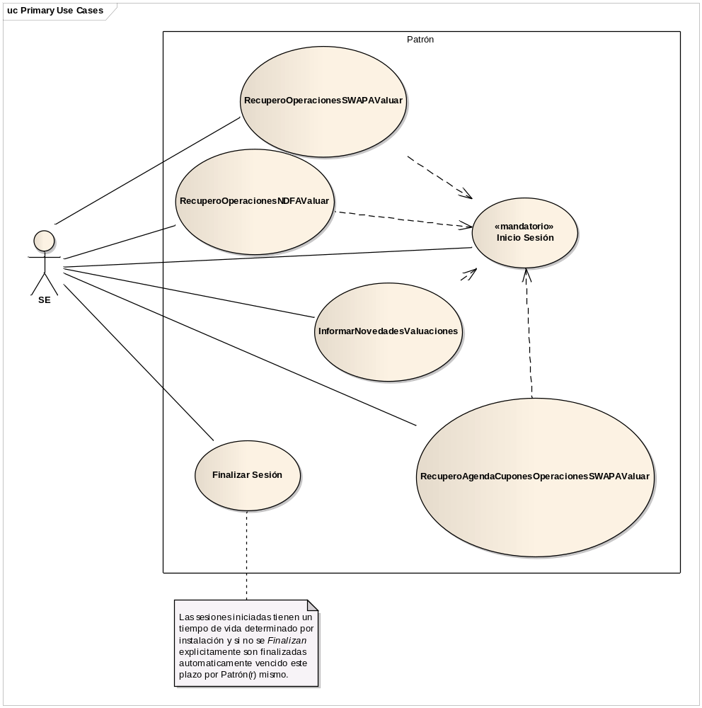

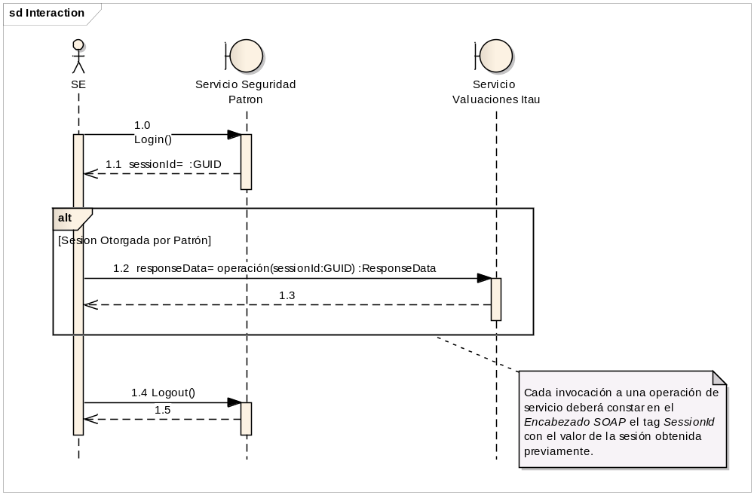

Servicio de Seguridad

Servicio | http://<AMBIENTE>/Servicios/WSSeguridad.asmx
WSDL | http://<AMBIENTE>/Servicios/WSSeguridad.asmx?WSDL
Espacio de Nombres | http://tempuri.org/
WSDL | 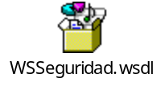

Contrato de Servicio
Operación | Propósito | Entrada | Salida
LoginSesion | Crear una nueva sesión de usuario en Patrón® | Ip, UserName, Password, ref beSesiones | BESesiones
Logout | Finalizar una sesión de usuario Patrón® creada previamente y de forma exitosa con la operación de servicio LoginSesion. | IdSesion | -

Validación Formal del Líder Técnico:

Validación Gerente de Sistemas:

Pedido de Excepción al Gerente de Sistemas (solo si la descripción propuesta no está alineada a la sugerencia inical del Arquitecto):

